Estlandsvännerna
Resa 1-3 september 2017

Arkitekturen i Tallinn och båttur till Prangli
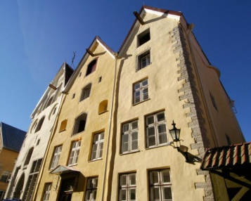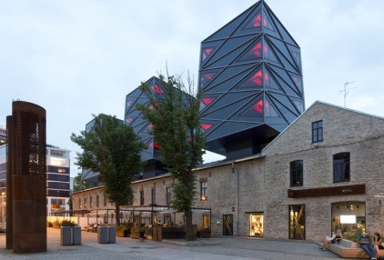

1 September Tallinn – de historiska skikten

8:30-11:00 Helsingfors – Tallinn
11:15 – 13:15 Det Sovjetiska arvet i Tallinns arkitektur (Lasnamäe, Ülemiste, City) per buss
13:15 Inkvartering på My City Hotel
13:30 Lunch på restaurang WABADUS vid Frihetstorget
15:00 – 18:00 Promenad i gamla stan med besök på Finlands Ambassad
19:00 Middag på hotellet, restaurang MIX

2 September Prangli

8:00 Transfer till Leppneeme hamn
9:00 – 10:00 Färja till Prangli
Rundtur med lastbil för att se landskapet och olika sevärdheter (gaskälla, kyrka, museum, etc.) Under turen får vi höra underbara historier om ön och om dess nutid.
Lunch på en bondgård (fisk, kaka, kaffe).
17:00 – 18:00 Färja tillbaka. Transfer till hotellet.
19:45 Middag på restaurang Balthasar vid Rådhustorget.

3 September Tallinn – utvecklingen i dag

Fritid
12:00 – 14:00 Vi besöker Rotermann City kvarteret och Estlands Arkitekturmuseum (ev. Rotermann Soolaladu)
14:00 – 17:00 Rundtur i Kalamaja med med besök i Telliskivis kreativa industrikvarter. Fritid för lunch eller kafferast i det nya Arsenal Centrum.
Alternativ (till Arsenal), det nyrenoverade Balti Jaam torget.

18:30 – 21:00 Tallinn – Helsingfors, gemensam middag ombord

